3. En cuanto a los discos duros redundantes, completa la siguiente tabla
resumen:
 | N.º de discos | Toelrancia a fallos | Capacidad final
RAID 0 | 2 | No | Nada
RAID 1 | 2 | Si | Pierde la mitad
RAID 0+1 | 4 | Si | Pierde la mtad
RAID 5 | 3 | Si | Pierde 1/3
RAID 6 | 4 | Si

4. Vamos a crear un RAID 1 por software en la máquina virtual de Ubuntu
instalada en la práctica anterior.

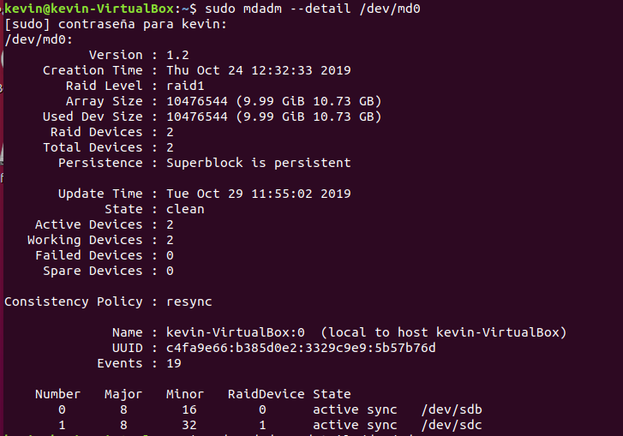
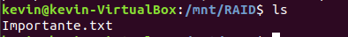

5. Vamos a suponer que un disco del RAID ha fallado y que lo tenemos que
sustituir por otro. Con la máquina virtual apagada desconecta el disco “disco2”
e inicia el sistema.

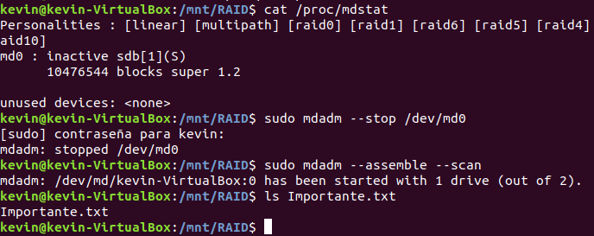
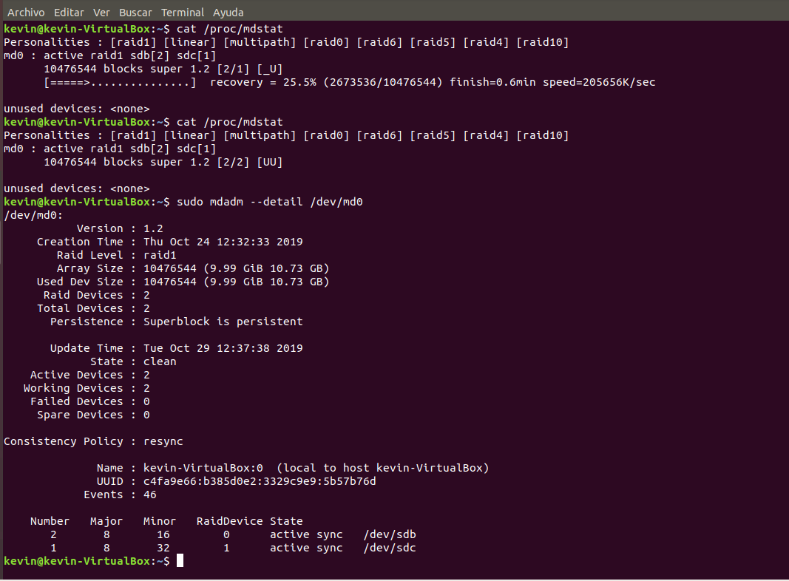

6. Instala grsync en la máquina virtual “sudo apt install grsync” y realiza las
siguientes tareas:

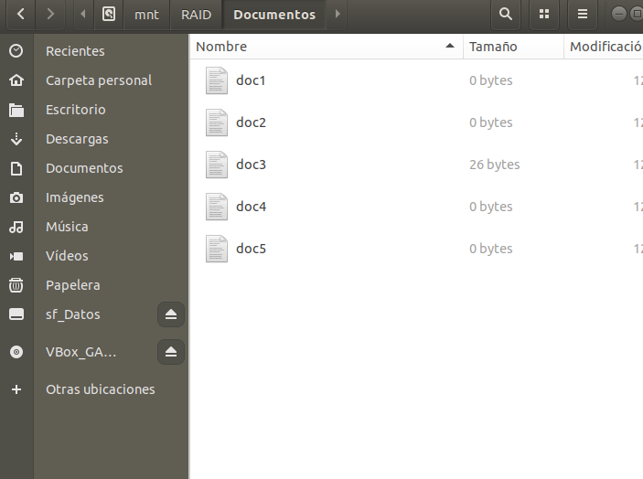

A pesar de haber eliminado el doc5 sigue apareciendo dentro del RAID. Y el archivo doc3 se ha copiado con la modificación previa realizada en el doc3 que estaba en el documento.

7. Analiza en www.virustotal.com algún fichero ejecutable que tengas, el fichero
“virus.zip” y alguna URL que consideres sospechosa. Obtén capturas de
pantalla del resultado de los análisis. Analiza ahora “virus.zip.tgz.tgz”, ¿que
explicación tienen estos últimos resultados?.

Del ficher virus.zip
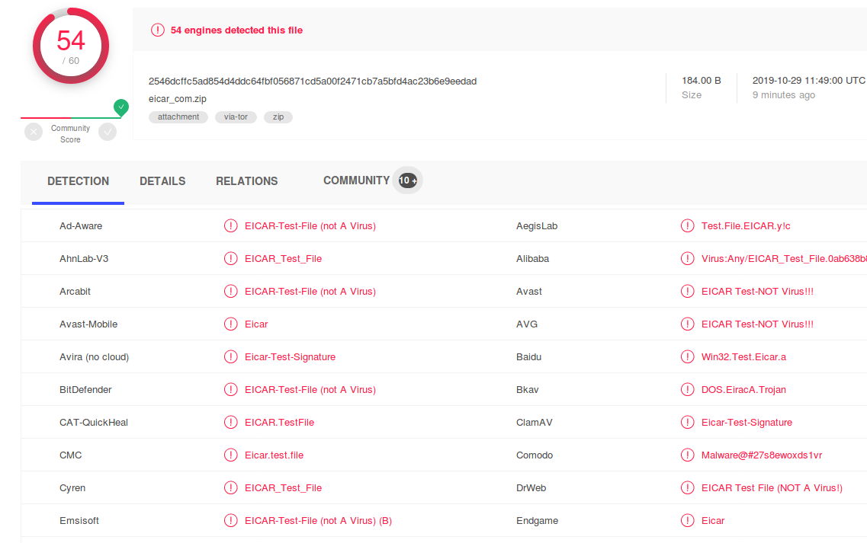

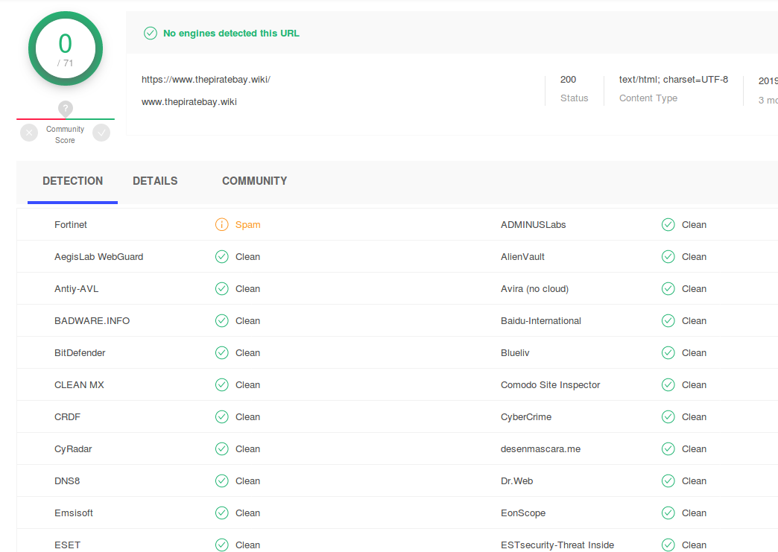
De la url https://www.thepiratebay.wiki/

He escaneado el archivo virus.zip.tgz.tgz en la pagina y da esto:

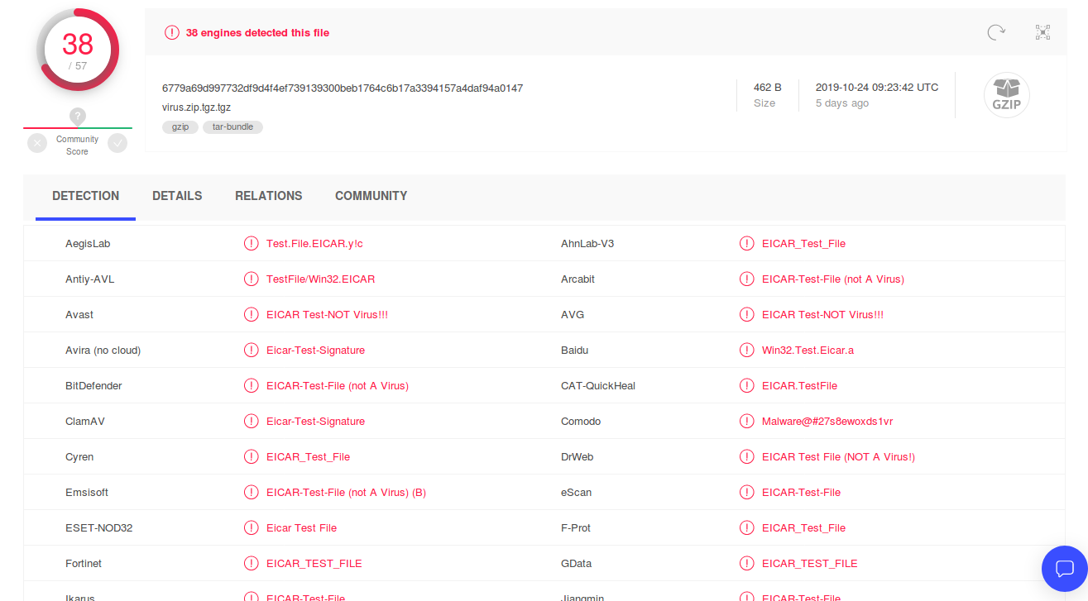
Hay menos antivirus que detectan el virus al estar comprimido.

8. Indica brevemente la diferencia entre troyano, spyware y ransomware.

Un troyano trata de pasar des advertido mientras accede a tu dispositivo con la intención de ejecutar acciones ocultas con las que abrir una puerta trasera para que otros programas maliciosos puedan acceder a él.

El spyware es un tipo de programa que se instala en tu equipo por sí sólo o mediante la interacción de una segunda aplicación que lo lanza sin que te des cuenta. Suelen trabajar a escondidas tratando de ocultar su rastro para que levantes la guardia y actúes con normalidad.

Ransom quiere decir rescate en inglés, y de hecho lo que hace es secuestrar los datos de un ordenador y pedir un rescate económico a cambio de liberarlo. Normalmente lo que hace es cifrar tus datos, y lo que te ofrecen a cambio del rescate económico es la clave para poder descifrarlos.

9. Vamos a probar el cifrado simétrico con gpg:

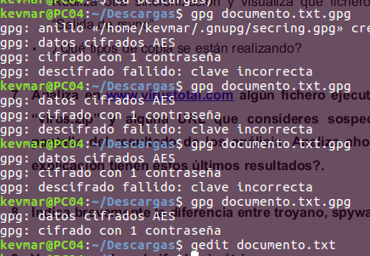

Haciendo el cifrado con -a.

-----BEGIN PGP MESSAGE-----
Version: GnuPG v1

jA0EBwMCb8mYS4QNQWlg0k4BnhDM4O9TYOJeJS920dv5Ce4MkHEC2CS5zNxtd0FK
l3bnFh9xU2b5QMxV9S9pV4X636J0wiiEOk/cQQfkw74e/F8k++7XNDd5r4Lem0I=
=pK3w
-----END PGP MESSAGE-----

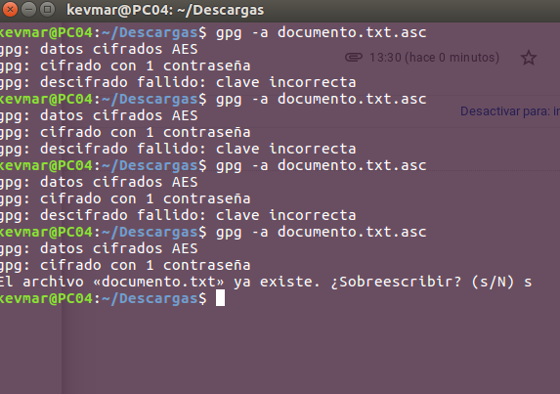

En este caso nos hemos podido decir la contraseña, pero la dificultad esta en dar la contraseña a la persona que necesita abrir el archivo, no es seguro dar la contraseña.

10.Vamos a probar el cifrado asimétrico con gpg:

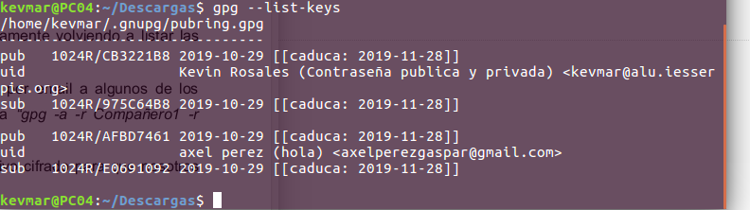

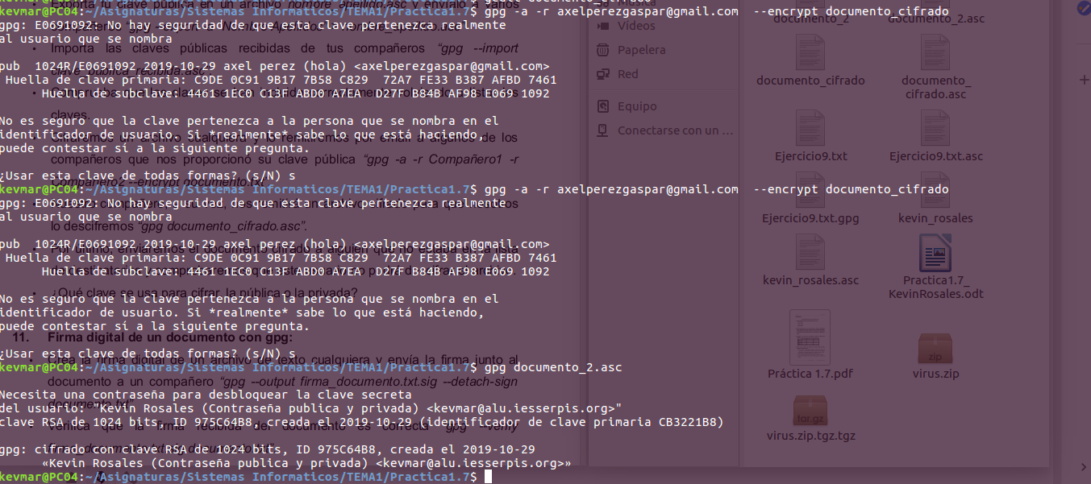
Mi fichero se cifra con la publica para que el destinatario sepa quien es el que ha editado el archivo.

11 Firma digital de un documento con gpg:

